Национальные проекты реализуемые в Агрызском муниципальном районе РТ. Фотоконтроль-2019

В 2019 году в Агрызском муниципальном районе реализуется 4 национальных проекта на 5 объектах.

Проект | «Культура»
Объект | Строительство многофункционального центра в с. Шаршада по ул. Лесоводов.
Дата посещения | 26 июля 2019 года
Состав участников | - Нурисламов Р.Т., председатель рабочей группы по контролю за исполнением нацпроектов в Агрызском муниципальном районе;  -Багаутдинов В.Х., – ответственный по контролю за исполнением данного проекта;  - Ибрагимов А.Ш., зам. директора ООО «Мирстрой»
Выполнение графика работ на объекте | - подготовка территории – 100 %  - Фундаменты – 100 %  - стены – 100 %  - бетонная подготовка под полы – 100 %  -перегородки-100%  - стропильные конструкции – 100 %  -обрешетка- 100%  -Установка оконных блоков -60%  - Монтаж электропроводки -90%  - Штукатурка внутренних стен и перегородки -90%  -Подшивка потолков – 50%  -облицовка стен керамической плиткой -50%  -покрытие полов -45%  -устройства кровли- 90%  - устройства слуховых окон -60%  -устройство карнизов – 80%  -устройство внутреннего водопровода -80%
Основные выводы | Работа ведется согласно графика. Будет осуществляться ежедневный осмотр Багаутдиновым В.Х., еженедельный- Нурисламовым Р.Т.
Ответственные | Багаутдинов Василь Харрасович, глава Шаршадинского сельского поселения Агрызского муниципального района РТ  Ибрагимов А.Ш., зам. директора ООО «Мирстрой»

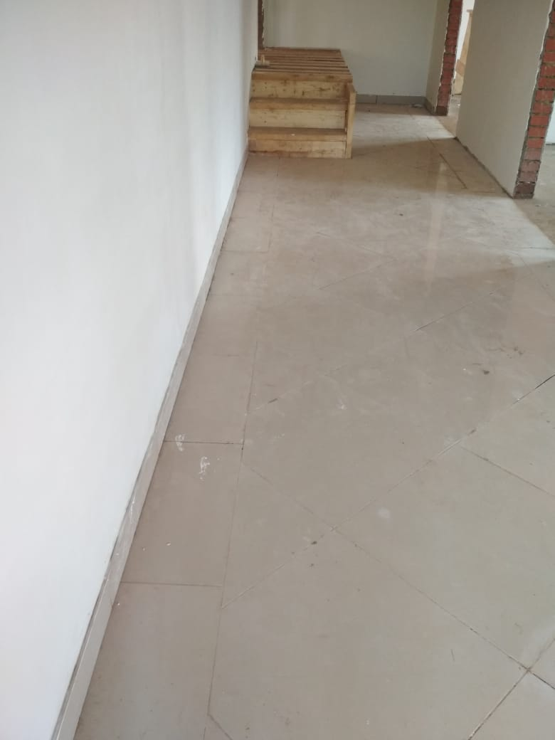

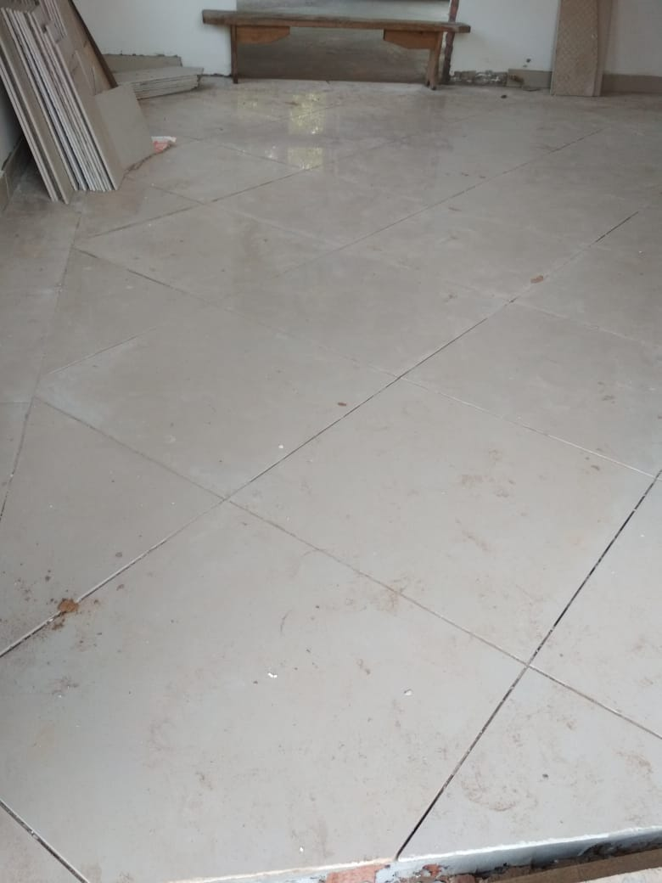

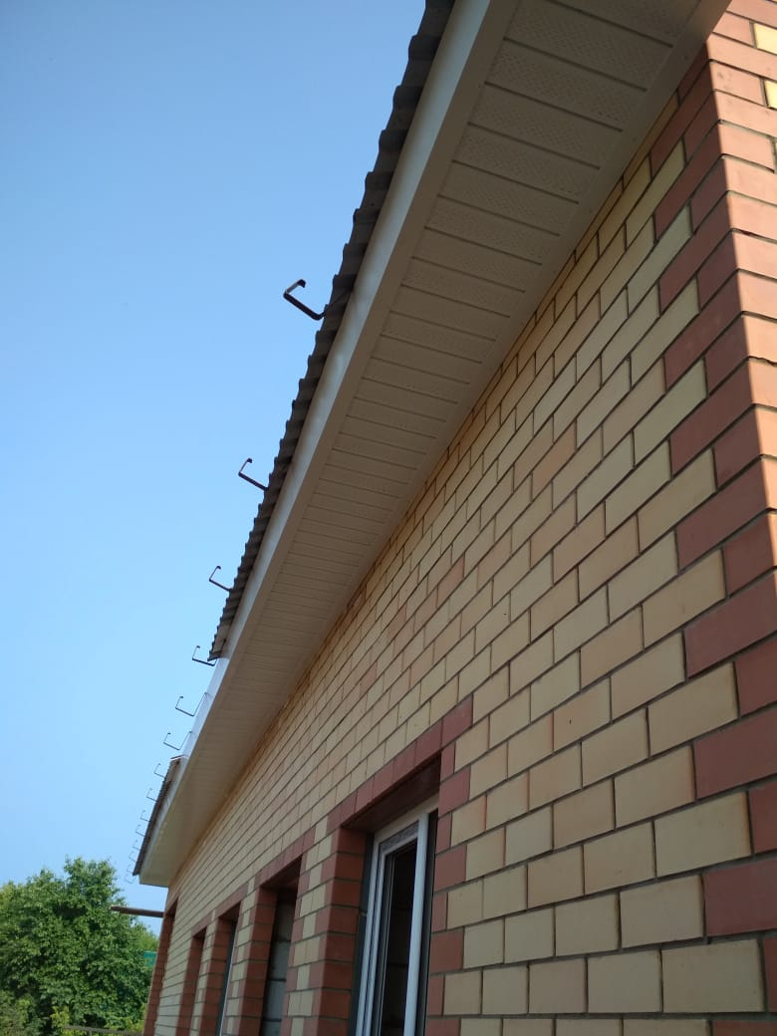

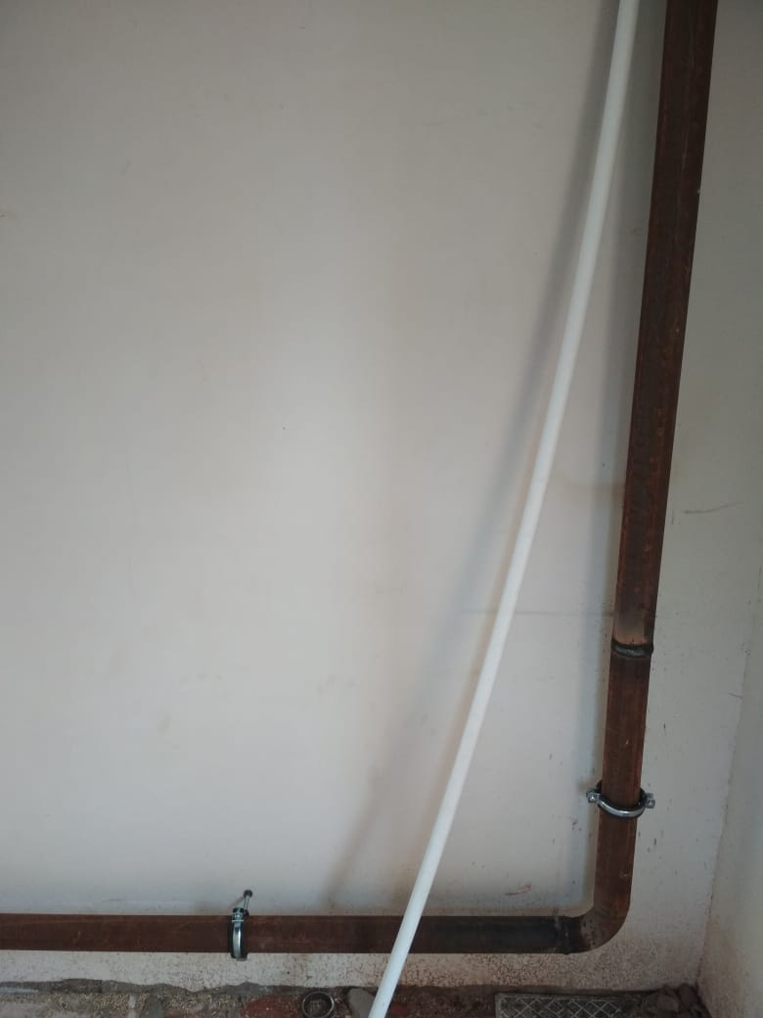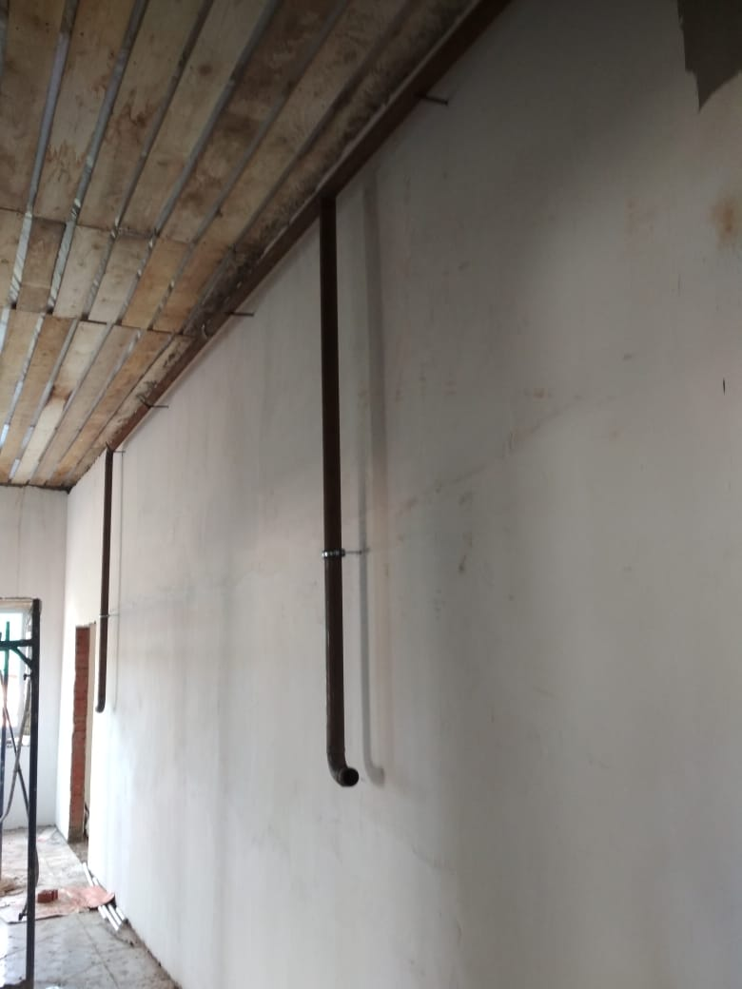

Проект | «Образование»
Объект | МБОУ Терсинская СОШ Агрызского муниципального района Республики Татарстан  Ремонт технологических кабинетов для мальчиков и девочек, кабинета информатики, ОБЖ.
Дата посещения | 28 мая 2019 года
Состав участников | - Нурисламов Р.Т., председатель рабочей группы по контролю за исполнением нацпроектов в Агрызском муниципальном районе;  - Закиров Рафиль Расимович, глава Терсинского сельского поселения Агрызского муниципального района РТ, ответственный по контролю за исполнением данного проекта;  - Каримова Л.И., директор МБОУ Терсинская СОШ;  - Мифтахов И.А., директор ООО «Стройград»
Выполнение графика работ на объекте | Работа завершена.
Основные выводы | Объемы работ соответствуют смете, качество выполненных работ хорошее.
Имеющиеся проблемы | Не поставлено оборудование
Ответственные | Закиров Рафиль Расимович, глава Терсинского сельского поселения Агрызского муниципального района РТ, ответственный по контролю за исполнением данного проекта;  Мифтахов И.А., директор ООО «Стройград»

Проект | «Образование»
Объект | МБОУ Бимская СОШ Агрызского муниципального района Республики Татарстан  Ремонт технологических кабинетов для мальчиков и девочек, кабинета информатики, ОБЖ и шахматного уголка
Дата посещения | 28 мая 2019 года
Состав участников | - Нурисламов Р.Т., председатель рабочей группы по контролю за исполнением нацпроектов в Агрызском муниципальном районе;  Шамеев В.В., глава Бимского селького поселения  -Михайлов Эдуард Иванович, директор МБОУ Бимская СОШ, депутат Совета Бимского сельского поселения Агрызского муниципального района РТ, ответственный по контролю за исполнением данного проекта;  - Мифтахов И.А., директор ООО «Стройград»
Выполнение графика работ на объекте | Работа завершена.
Основные выводы | Объемы работ соответствуют смете, качество выполненных работ хорошее.
Имеющиеся проблемы | Не поставлено оборудование
Ответственные | Михайлов Эдуард Иванович, директор МБОУ Бимская СОШ, депутат Совета Бимского сельского поселения Агрызского муниципального района РТ, ответственный по контролю за исполнением данного проекта;  Мифтахов И.А., директор ООО «Стройград»

Проект | «Безопасные и качественные автомобильные дороги»
Объект | Ремонт автодороги «Агрыз - Красный Бор» - Исенбаево - Старое Сляково – Черново, протяженность- 2,816 км
Дата посещения | 17.06.2019г  19.06.2019г.
Состав участников | Нурисламов Р.Т., председатель рабочей группы по контролю за исполнением нацпроектов в Агрызском муниципальном районе;  Андреев С.Н., прораб ООО «Брус»
Выполнение графика работ на объекте | Работа завершена.
Ответственные | Нурисламов Р.Т., председатель рабочей группы по контролю за исполнением нацпроектов в Агрызском муниципальном районе;  Петров Ю.В., директор ООО «Брус»

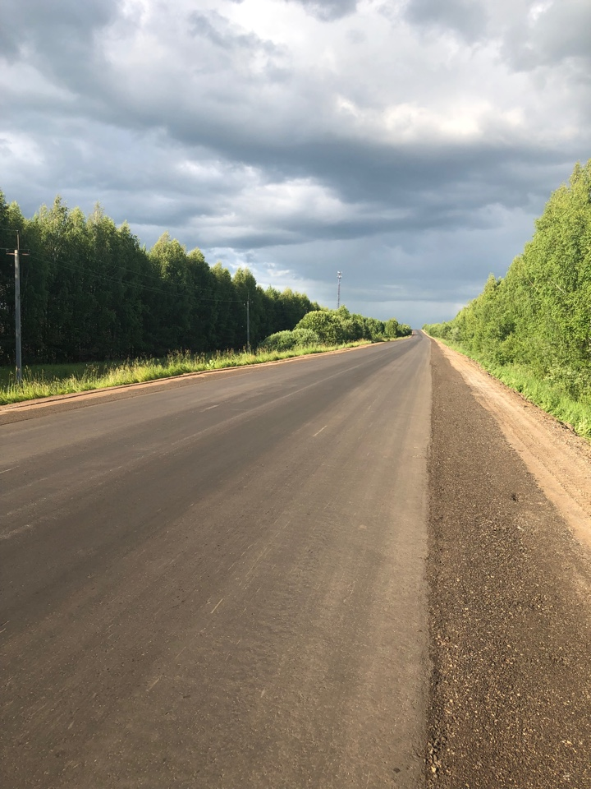

Проект | « Экология»
Объект | Строительство очистных сооружений в  с.Красный Бор Агрызского муниципального района Республики Татарстан на 150 куб.м. в сутки
Выполнение графика работ на объекте | Работы начнутся после выхода распоряжения кабинета министров Республики Татарстан
Ответственные | Лазарев А.Н., глава Красноборского сельского поселения Агрызского муниципального района РТ.

